**Gzip**

**Normal:**

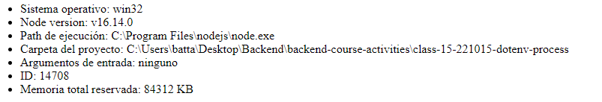

**Comprimido:**

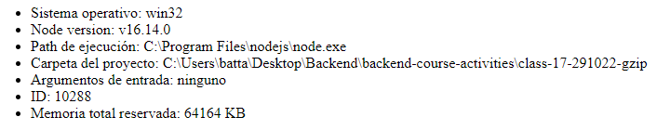

**Artillery:**

**Result_fork.txt**

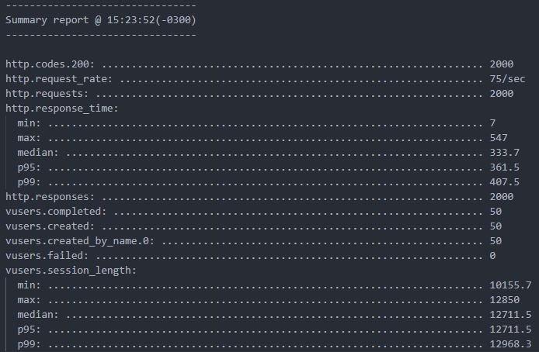

**Result_cluster.txt**

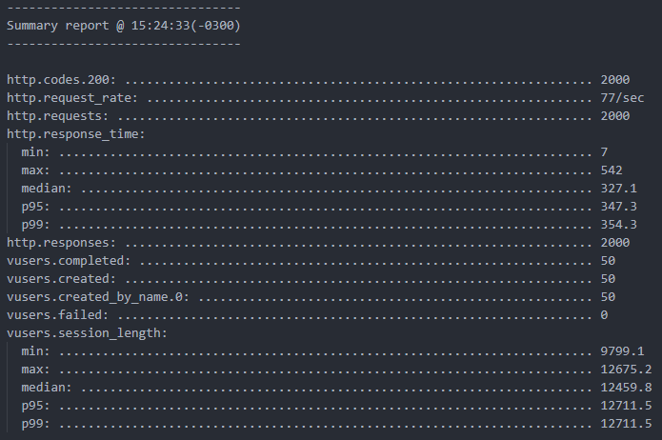

**Conclusión**: Es más alto en el Fork que en Cluster. Por lo que se vuelve a comprobar que es mejor el servidor en modo Cluster.

**Logs desde /info**

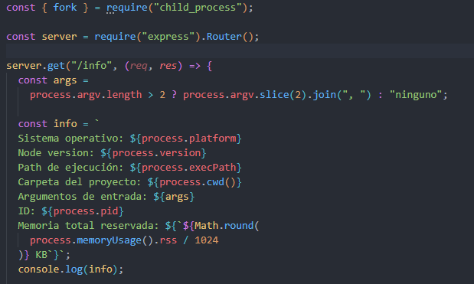

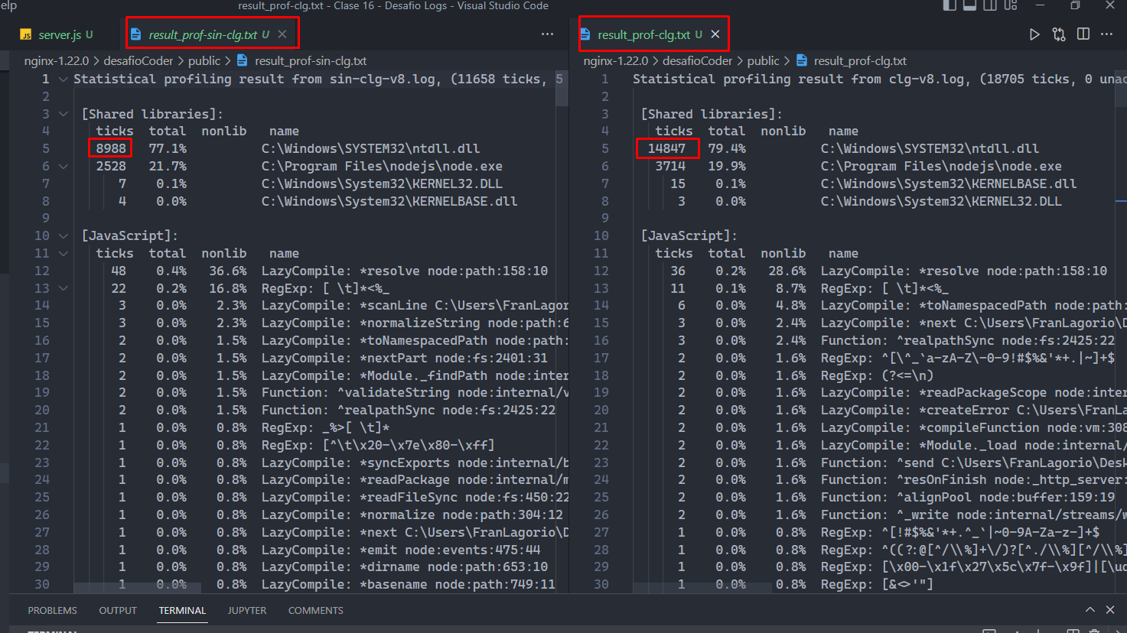

**Conclusión**: En el caso de console.log() los tamaños son mayores.

**Autocannon**

**Autocannon SIN console.log() [Carpeta 11660.0x]:**

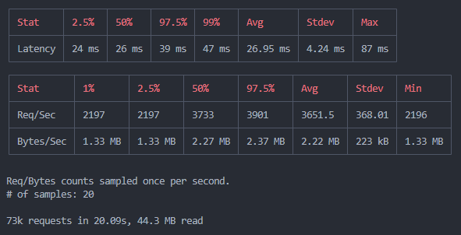

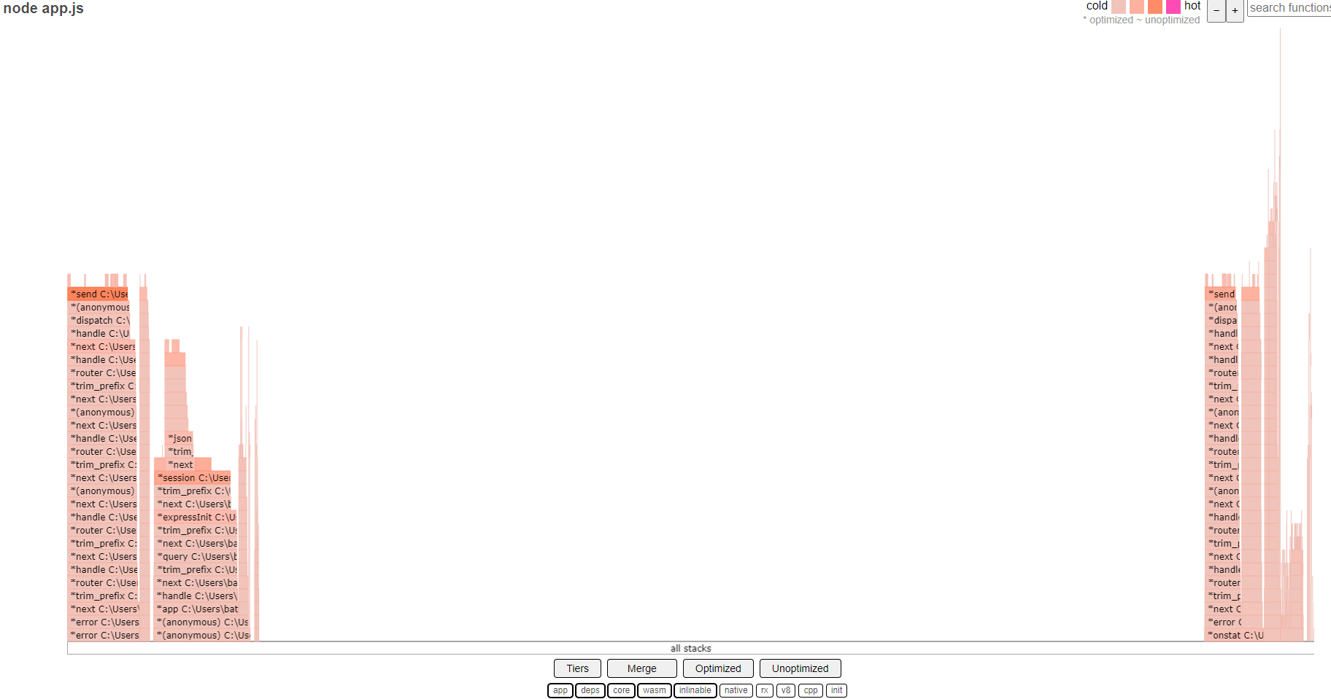

**Autocannon CON console.log() [Carpeta 15880.0x]:**

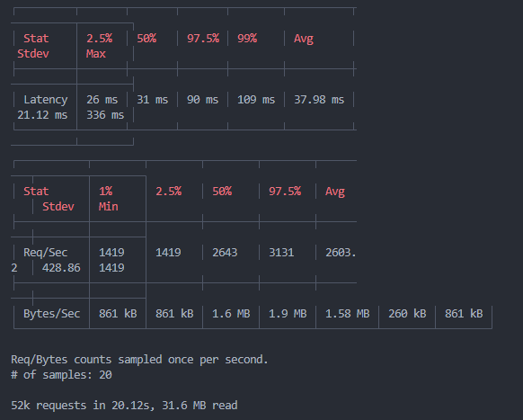

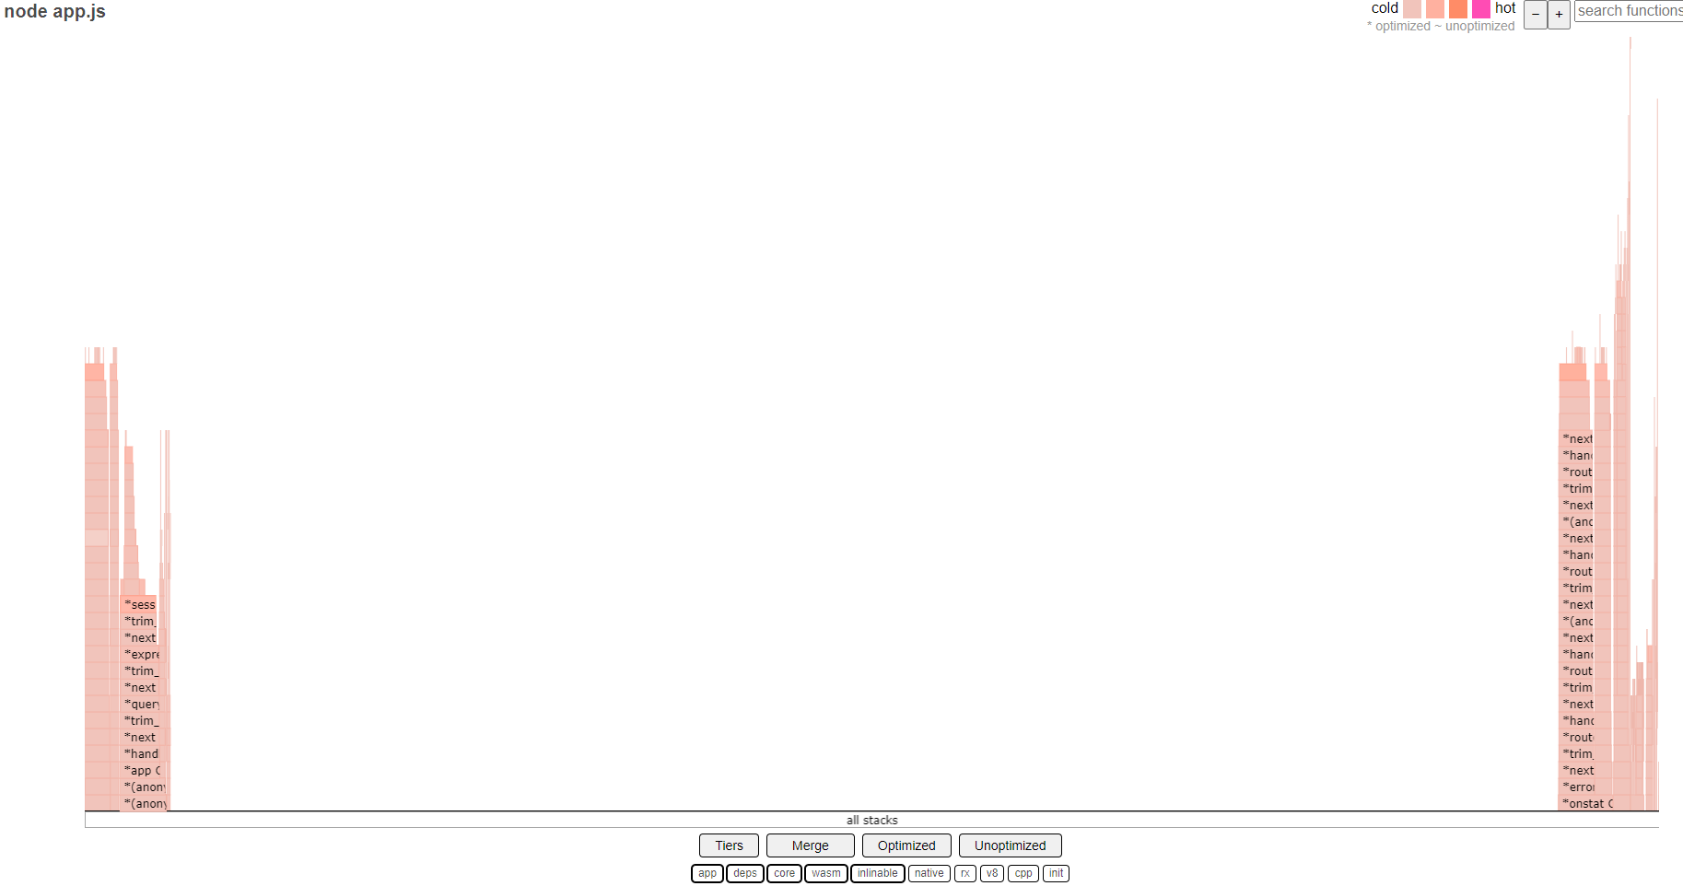

**Conclusión**: La latencia es mayor con console.log, por lo tanto, se entiende que no es recomendable usarlo.